# Encuestas en Línea

Las encuestas en línea son un estudio en el cual el investigador obtiene datos a partir de una serie de preguntas utilizando el internet como medio de difusión, dichas preguntas, como una encuesta tradicional van dirigidas a una muestra representativa de la población con el fin de conocer tendencias y opiniones.

Cada día se está extendiendo más la realización de encuestas en línea, porque ofrecen muchas oportunidades ya que pueden llegar a cientos de miles de personas de forma instantánea, además podemos obtener los resultados de forma inmediata.

Hacer encuestas en línea es una forma mucho más rápida y barata, además evitas tener que diseñarlas en papel y tener que repartirlas después entre todos los encuestados, existen varias plataformas para realizar encuestas en línea sin embargo no todas se adaptan a las necesidades del cliente , por eso nada mejo como personalizar dicha encuesta, done aparte de realizar la encuesta con las preguntas que se deseen , se crea un **Cpanel** donde se puedan ver los resultados de dicha encuesta, estos resultados también son más fáciles de interpretar, ya los podemos mostrar de una forma clara y ordenada (mediante gráficas, comparativas, etc.), para que se puedan analizar, compartir, redactar informes, etc.

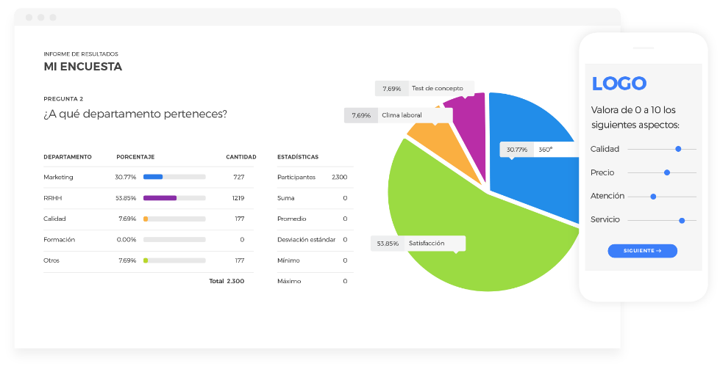

Las encuestas en línea permiten reducir considerablemente los costos ya que es suficiente con realizar la encuesta online y enviarla mediante correo electrónico, facebook, twitter o incluso enlazar la encuesta desde su página web.

Ventajas de las encuestas en línea

* Distribución instantánea de las encuestas vía email.
* La amplia cobertura a la que se puede llegar (incluso a miles de encuestados en varios países y al mismo tiempo).
* Reducción drástica de costes de envío: manipulación, sobres y gastos de impuestos y sellos postales.
* Anonimato en las respuestas.
* Menor tiempo de respuesta (y por lo tanto mayor número de respuestas).
* Inmediatez de resultados.
* Anulación de costes de recepción y manipulación de respuestas: se ven los resultados vía online.

Para el envío masivo se puede usar MailChimp creando una campaña para el envío de correos masivos y exportando los correos de los clientes, para así de una manera llamativa mandar el enlace al cuestionario Web.

Tecnologías a usar en el desarrollo:

* HTML5
* Bootstrap
* CSS3
* PHP
* AJAX
* JQUERY / Javascript
* Mysql
* MailChimp